## 牛顿第二定律的应用

### 考点一　动力学两类基本问题

1.动力学问题的解题思路

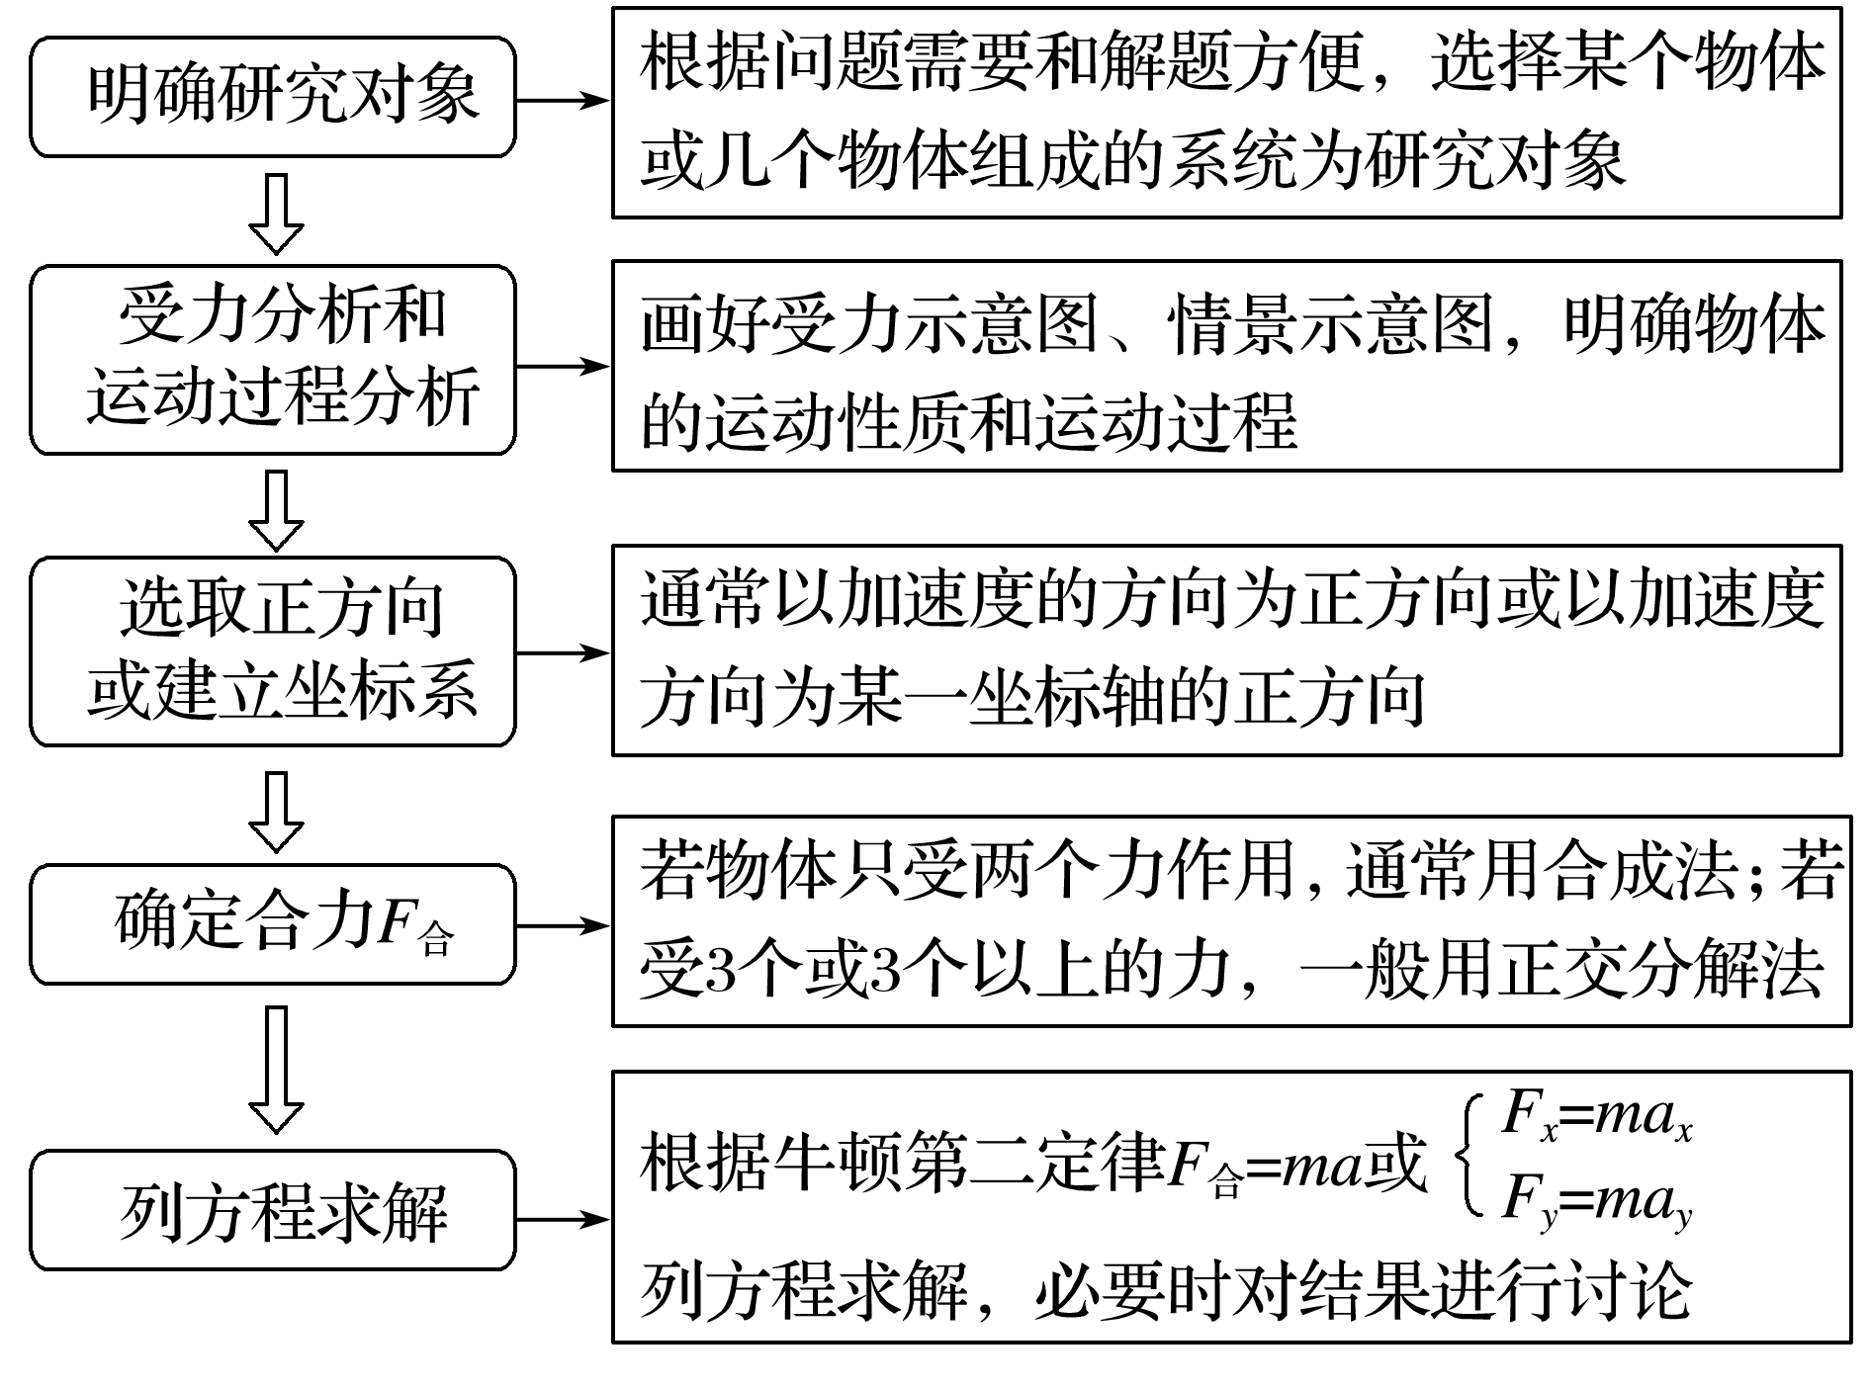

2.解题关键

(1)两类分析——物体的受力分析和物体的运动过程分析；

(2)两个桥梁——加速度是联系运动和力的桥梁；速度是各物理过程间相互联系的桥梁.

例题精练

1.(多选)如图2甲所示，物块的质量*m*＝1 kg，初速度*v*0＝10 m/s，在一水平向左的恒力*F*作用下从*O*点沿粗糙的水平面向右运动，某时刻*F*突然反向，大小不变，整个过程中物块速度的平方随位置坐标变化的关系图象如图乙所示，*g*＝10 m/s2.下列说法中正确的是(　　)

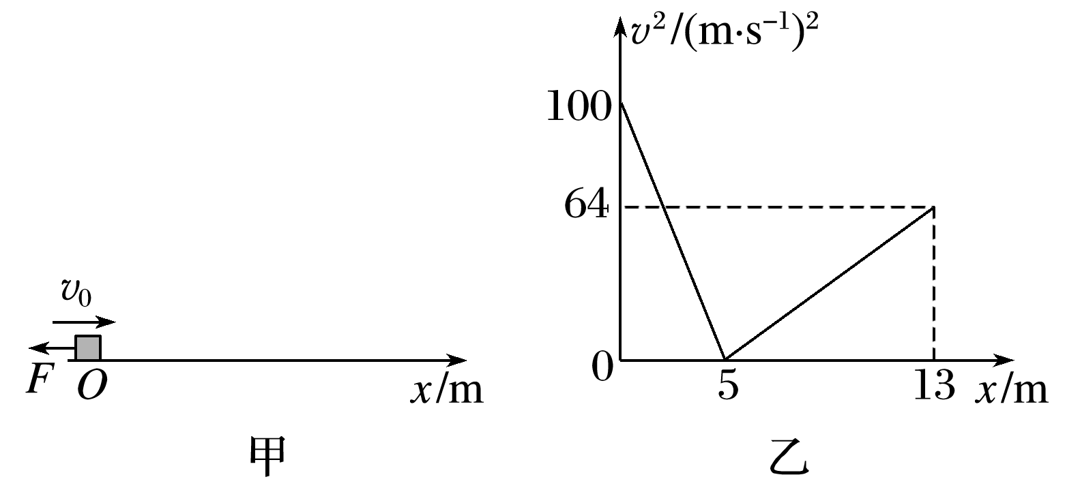

图2

A.0～5 m内物块做匀减速运动

B.在*t*＝1 s时刻，恒力*F*反向

C.恒力*F*大小为10 N

D.物块与水平面间的动摩擦因数为0.3

答案　ABD

解析　0～5 m内，由*v*12－*v*02＝2*a*1*x*1，得*v*12＝2*a*1*x*1＋*v*02，由题图乙知，2*a*1＝－20 m/s2，则*a*1＝－10 m/s2，则物块做匀减速运动，A正确；由题图乙知，物块的初速度*v*0＝10 m/s，恒力*F*在5 m处反向，在0～5 m内物块运动的时间*t*＝＝1 s，即在*t*＝1 s时刻，恒力*F*反向，B正确；5～13 m内，由*v*22＝2*a*2*x*2得物块的加速度*a*2＝＝ m/s2＝4 m/s2，由牛顿第二定律得－*F*－*μmg*＝*ma*1，*F*－*μmg*＝*ma*2，联立两式解得*F*＝7 N，*μ*＝0.3，D正确，C错误.

2.航模兴趣小组设计出一架遥控飞行器，其质量*m*＝2 kg，动力系统提供的恒定升力*F*1＝32 N，试飞时飞行器从地面由静止开始竖直上升.设飞行器飞行时所受的空气阻力大小恒为*f*＝4 N，飞行器上升9 s后由于出现故障而失去升力，出现故障9 s后恢复升力但升力变为*F*2＝16 N，取重力加速度大小*g*＝10 m/s2，假设飞行器只在竖直方向运动.求：

(1)飞行器9 s末的速度大小*v*1；

(2)飞行器0～18 s内离地面的最大高度*H*；

(3)飞行器落回地面的速度大小*v*2.

答案　(1)36 m/s　(2)216 m　(3)48 m/s

解析　(1)0～9 s内，飞行器受重力、升力和阻力作用做匀加速直线运动，由牛顿第二定律得：

*F*1－*mg*－*f*＝*ma*1

解得*a*1＝4 m/s2

飞行器9 s末的速度大小*v*1＝*at*1＝36 m/s.

(2)最初9 s内位移*h*1＝*a*1*t*12＝162 m

设失去升力后上升阶段加速度大小为*a*2，上升阶段的时间为*t*2，由牛顿第二定律得：

*f*＋*mg*＝*ma*2

解得*a*2＝12 m/s2

由运动学公式可得飞行器失去升力后上升阶段*v*1＝*a*2*t*2

由运动学公式可得*h*2＝*a*2*t*22

飞行器0～18 s内离地面的最大高度*H*＝*h*1＋*h*2

解得*t*2＝3 s，*H*＝216 m.

(3)飞行器到最高点后下落，设加速度大小为*a*3，由牛顿第二定律得：

*mg*－*f*＝*ma*3

解得*a*3＝8 m/s2

恢复升力前飞行器下落的时间为*t*3＝9 s－*t*2＝6 s，所以其速度*v*2＝*a*3*t*3.

解得*v*2＝48 m/s，

由于*H*>*a*3*t*32＝144 m，恢复升力后*F*2＝*mg*－*f*，所以飞行器匀速下降，可知落回地面的速度大小为48 m/s.

### 考点二　超重与失重问题

1.超重

(1)定义：物体对支持物的压力(或对悬挂物的拉力)大于物体所受重力的现象.

(2)产生条件：物体具有向上的加速度.

2.失重

(1)定义：物体对支持物的压力(或对悬挂物的拉力)小于物体所受重力的现象.

(2)产生条件：物体具有向下的加速度.

3.完全失重

(1)定义：物体对支持物(或悬挂物)完全没有作用力的现象称为完全失重现象.

(2)产生条件：物体的加速度*a*＝*g*，方向竖直向下.

4.实重和视重

(1)实重：物体实际所受的重力，它与物体的运动状态无关.

(2)视重：当物体在竖直方向上有加速度时，物体对弹簧测力计的拉力或对台秤的压力将不等于物体的重力.此时弹簧测力计的示数或台秤的示数即为视重.

技巧点拨

1.判断超重和失重的方法

(1)从受力的角度判断

当物体所受向上的拉力(或支持力)大于重力时，物体处于超重状态；小于重力时，物体处于失重状态；等于零时，物体处于完全失重状态.

(2)从加速度的角度判断

当物体具有向上的加速度时，物体处于超重状态；具有向下的加速度时，物体处于失重状态；向下的加速度等于重力加速度时，物体处于完全失重状态.

2.对超重和失重现象的理解

(1)发生超重或失重现象时，物体所受的重力没有变化，只是压力(或拉力)变大或变小了(即“视重”变大或变小了).

(2)物体处于超重或失重状态只与加速度方向有关，而与速度方向无关.

(3)物体超重或失重多少由物体的质量*m*和竖直加速度*a*共同决定，其大小等于*ma*.

(4)在完全失重的状态下，一切由重力产生的物理现象都会完全消失，如天平失效、浸在水中的物体不再受浮力作用、液柱不再产生压强等.

例题精练

3.一质量为*m*的乘客乘坐竖直电梯下楼，其位移*s*与时间*t*的关系图像如图7所示.乘客所受支持力的大小用*F*N表示，速度大小用*v*表示.重力加速度大小为*g*.以下判断正确的是(　　)

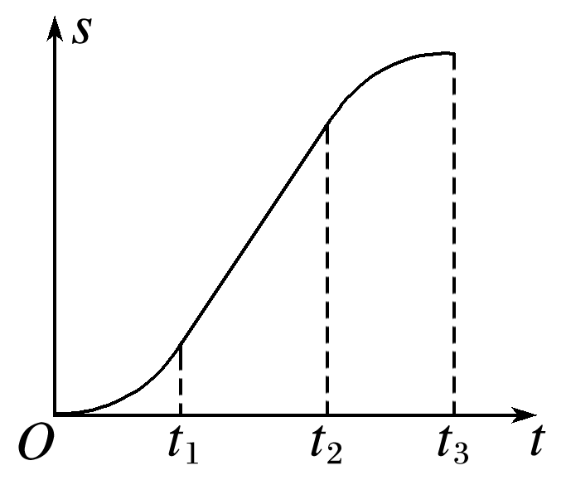

图7

A.0～*t*1时间内，*v*增大，*F*N>*mg*

B.*t*1～*t*2 时间内，*v*减小，*F*N<*mg*

C.*t*2～*t*3 时间内，*v*增大，*F*N<*mg*

D.*t*2～*t*3时间内，*v*减小，*F*N>*mg*

答案　D

解析　根据*s*－*t*图像的斜率表示速度可知，0～*t*1时间内*v*增大，*t*2～*t*3时间内*v*减小，*t*1～*t*2时间内*v*不变，故B、C错误；0～*t*1时间内速度越来越大，加速度向下，处于失重状态，则*F*N<*mg*，故A错误；*t*2～*t*3时间内，速度逐渐减小，加速度向上，处于超重状态，则*F*N>*mg*，故D正确.

4.一质量为*m*的人站在电梯中，电梯匀加速上升，加速度大小为*g*(*g*为重力加速度).人对电梯底部的压力大小为(　　)

A.*mg* B.2*mg*

C.*mg* D.*mg*

答案　C

解析　根据牛顿第二定律有*F*N－*mg*＝*ma*，解得电梯底部对人的支持力大小为*F*N＝*mg*，由牛顿第三定律知，人对电梯底部的压力大小为*F*N′＝*mg*，选项C正确.

### 考点三　瞬时加速度问题

1.两种模型

加速度与合外力具有瞬时对应关系，二者总是同时产生、同时变化、同时消失，当物体所受合外力发生突变时，加速度也随着发生突变，而物体运动的速度不能发生突变.

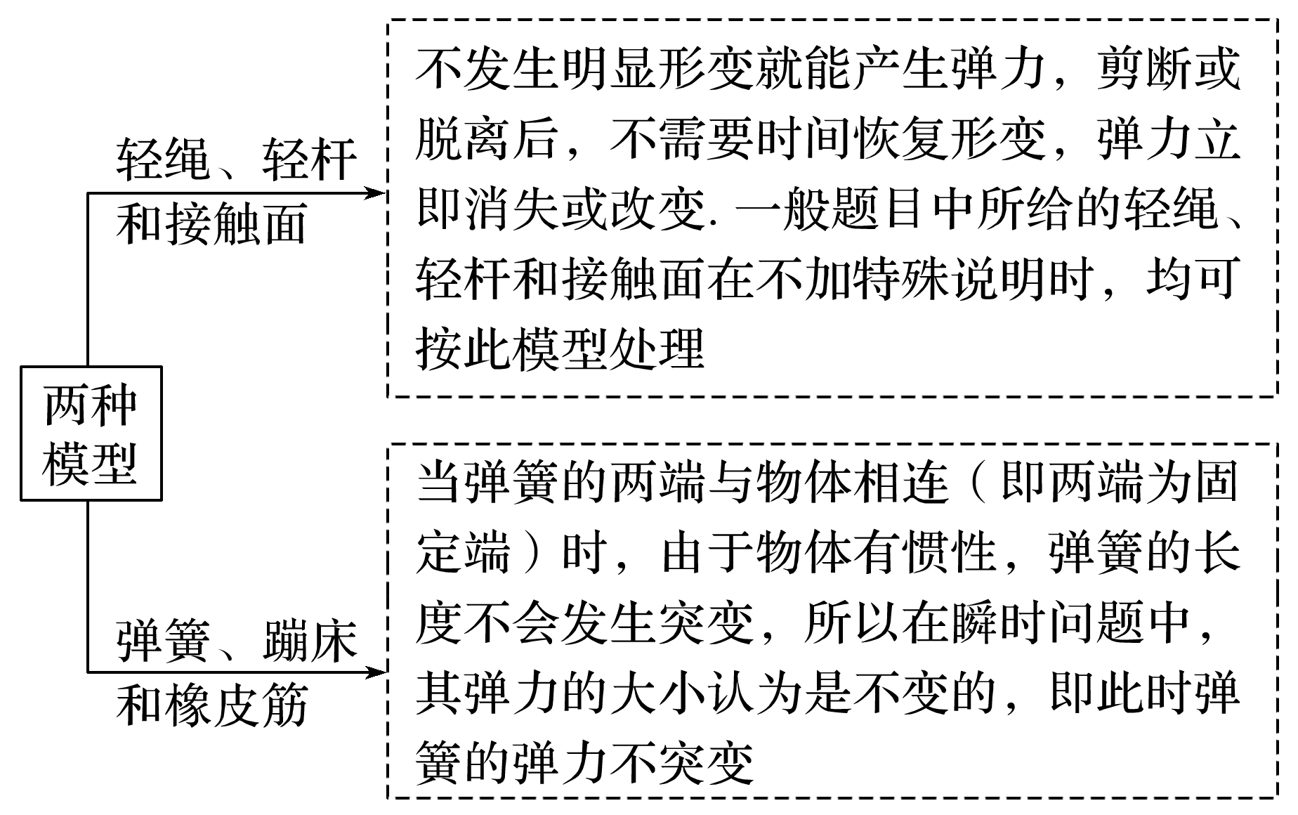

2.解题思路

→→

→

例题精练

5.如图8，吊篮用绳子悬挂在天花板上，吊篮*A*及物块*B*、*C*的质量均为*m*，重力加速度为*g*，则将悬挂吊篮的轻绳剪断的瞬间，下列说法正确的是(　　)

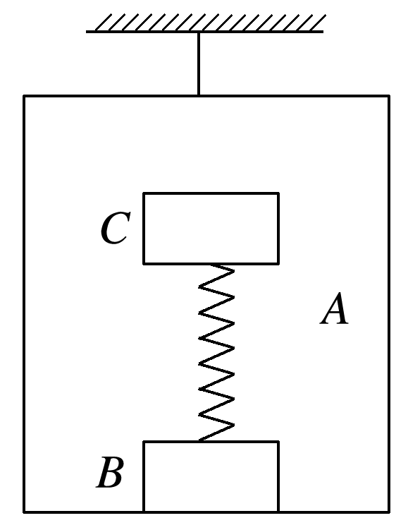

图8

A.三者的加速度都为*g*

B.*C*的加速度为零，*A*和*B*的加速度为*g*

C.*B*对*A*的压力为2*mg*

D.*B*对*A*的压力为*mg*

答案　B

解析　受力分析可知，物体*C*受重力和弹簧弹力，弹簧的弹力不能突变，在细绳剪断瞬间，*C*受到的弹力与重力相等，所受合力为零，则*C*的加速度为0；物体*B*与*A*相对静止，将*A*、*B*看作一个整体，受重力和弹簧的压力，弹簧的压力等于*C*物体的重力*mg*，对*A*、*B*组成的系统，由牛顿第二定律得*a*＝＝*g*，故A错误，B正确；以吊篮*A*为研究对象，*A*受到重力与*B*对*A*的压力，由牛顿第二定律得*mg*＋*F*N＝*ma*，代入数据得*F*N＝，C、D错误.

# 综合练习

**一．选择题（共10小题）**

1．（勐海县校级期末）如图甲所示，运动员和雪橇总质量为60kg，沿倾角θ＝37°的斜坡向下滑动。测得雪撬运动的v﹣t图象如图乙所示，且AB是曲线的切线，B点坐标为（4，15），CD是曲线的渐近线。若空气阻力与速度成正比，g＝10m/s2，根据以上信息，无法求出下列哪些物理量（　　）

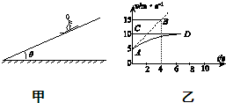

A．空气阻力系数

B．雪橇与斜坡间的动摩擦因数

C．雪橇在斜坡上下滑的最大速度

D．雪橇达到最大速度时所用的时间

【分析】雪橇做加速度逐渐减小的加速运动，当加速度减小到零时，速度达到最大。雪橇运动的过程中受重力、支持力、摩擦力和空气阻力，根据牛顿第二定律列出速度为5m/s时的加速度表达式，再列出加速度为零时的表达式，联立两式求出空气阻力系数和动摩擦因数

【解答】解：在A点时，加速度为：

aA＝m/s2＝2.5m/s2。



速度为：vA＝5m/s

根据牛顿第二定律得运动以后的加速度为：a＝…①



当加速度a＝0时，速度达到最大，vm＝10m/s。

有：mgsinθ﹣μmgcosθ﹣kvm＝0…②

联立①②解得：μ＝，k＝30N/m



由于该运动是加速度变化的加速运动，故无法求出雪橇到达最大速度所用的时间。故A、B、C能确定，D无法确定；

本题选不能确定的；故选：D。

【点评】解决本题的关键是知道速度时间图线上点的切线斜率表示瞬时加速度，渐近线表示最大速度。

2．（菏泽期末）咱们菏泽盖房子有时需要用到“瓦”这种建筑材料，如甲图所示，现在工人需要把一些瓦从高处送到低处，设计了一种如图乙所示的简易滑轨：两根圆柱形木杆AB和CD相互平行，斜靠在竖直墙壁上，把一摞瓦放在两木杆构成的滑轨上，瓦将沿滑轨滑到低处．在实际操作中发现瓦滑到底端时速度较大，有可能摔碎，为了防止瓦被损坏，下列措施中可行的是（　　）

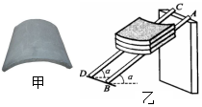

A．减小两杆之间的距离 B．增大两杆之间的距离

C．减少每次运送瓦的块数 D．增多每次运送瓦的块数

【分析】瓦滑到底部的速度较大，说明其加速度较大，即重力与摩擦力的合力较大，可以考虑通过增大摩擦力的方式来减小加速度，减小瓦滑到底部时的速

【解答】解：CD、由题意可知，斜面的高度及倾斜角度不能再变的情况下，要想减小滑到底部的速度就应当增大瓦与斜面的摩擦力，由f＝μFN可知，可以通过增大FN来增大摩擦力；

而增大瓦的块数，增大了瓦的质量，虽然摩擦力大了，但同时重力的分力也增大，不能起到减小加速度的作用，故改变瓦的块数是没有作用的，故CD错误；

AB、而增大两杆之间的距离可以增大瓦受到的两支持力的夹角，而瓦对杆的压力随夹角的增大而增大，故增大两杆间的距离可以在不增大重力分力的情况下增大瓦对滑杆的压力，从而增大摩擦力，故A错误，B正确；

故选：B。

【点评】本题很多同学感到非常陌生，找不到解题的头绪，但只要认真分析找出本题要考什么，怎么考查，可找出解题的突破口，找到所考查的内容并能顺利求解．

3．（南充期末）如图所示，用力F提起用轻绳连在一起的A、B两物体匀加速竖直上升，已知A、B的质量分别为1kg和2kg，g取10m/s2，绳子所能承受的最大拉力是30N，为使绳不被拉断，作用在A物体上的拉力F的最大值是（　　）



A．30N B．45N C．60N D．75N

【分析】先对B受力分析解得绳子拉力最大时的加速度，然后对整体由牛顿第二定律解得拉力最大值。

【解答】解：设当绳子上的拉力达到最大时两物体的加速度为a，对B由牛顿第二定律得：FT﹣mBg＝mBa

对A、B整体由牛顿第二定律得：F﹣（mA+mB）g＝（mA+mB）a

联立解得：F＝45N，故B正确，ACD错误。

故选：B。

【点评】连接体问题都是整体法和隔离法的交替使用，在隔离的时候，注意隔离受力较少的物体。

4．（爱民区校级期末）一支架固定于放于水平地面上的小车上，细线上一端系着质量为m的小球，另一端系在支架上，当小车向左做直线运动时，细线与竖直方向的夹角为θ，此时放在小车上质量M的A物体跟小车相对静止，如图所示，则A受到的摩擦力大小和方向是（　　）

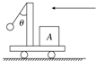

A．Mgsinθ，向左 B．Mgtanθ，向右

C．Mgcosθ，向右 D．Mgtanθ，向左

【分析】小球与物体A相对于车均是静止的，加速度相同。知道夹角为θ，可以根据牛顿第二定律求出小球的加速度，再对A研究，运用牛顿第二定律求出摩擦力大小和方向。

【解答】

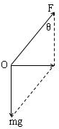

解：以小球为研究对象，根据牛顿第二定律，得

mgtanθ＝ma 得a＝gtanθ

以A物体为研究对象

f＝Ma＝Mgtanθ，方向水平向右。

故A、C、D错误，B正确。

故选：B。

【点评】本题关键之处是要抓住小球与物体A的加速度相同，运用隔离法分别对两物体进行研究。对于连接体问题，隔离法都可以求解，而整体法却是有条件的。

5．（沈阳期末）如图所示，用与竖直方向成θ角的倾斜轻绳子a和水平轻绳子b共同固定一个小球，这时绳b的拉力为F1．现在保持小球在原位置不动，使绳子b在原竖直平面内，逆时针转过θ角固定，绳b拉力变为F2；再转过θ角固定，绳b拉力变为F3，则（　　）

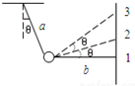

A．F1＜F2＜F3 B．F1＝F3＞F2

C．F1＝F3＜F2 D．绳a拉力一直增大

【分析】小球始终在原位置不动，合力为零．对小球受力分析，受到重力和两个拉力，三力平衡，合力为零；其中重力大小和方向都恒定，第二个力方向不变、大小变，第三个力大小和方向都可以变，运用合成法，通过作图分析．

【解答】解：对小球受力分析，受到重力和两个拉力，三力平衡，如图

通过几何关系可知，力F2垂直与细线，故F1＝F3＞F2 ；

根据图象可知，绳a拉力一直减小，故B正确，ACD错误

故选：B。

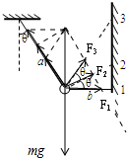

【点评】本题是三力平衡的动态分析问题，关键是运用合成法作图，结合几何关系得到各个力的关系．

6．（金安区校级月考）如图，一个小物块由静止开始分别沿坡度不同的光滑斜面AB'和AB滑下，最后都停在水平面BC上，斜面和水平面平滑连接，下列说法正确的是（　　）

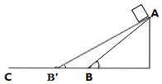

A．小物块沿斜面AB'下滑的时间一定比斜面AB下滑的时间长

B．小物块沿斜面AB'下滑的时间一定比斜面AB下滑的时间短

C．小物块沿斜面AB'下滑的末速度沿比斜面AB下滑的末速度大

D．小物块沿斜面AB'下滑的末速度沿比斜面AB下滑的末速度小

【分析】根据物体的受力情况确定物体的运动加速度，然后利用运动学公式求出速度和时间。

本题主要考查从受力确定运动情况的问题，关键是根据同样的高度求斜边长。

【解答】解：AB、设斜面的倾角为θ，对小物块受力分析得沿斜面方向：mgsinθ＝ma，a＝gsinθ；设斜面的高度为h，则斜面的长度为：；



根据位移时间关系得：，故，所以θ越大，t越短；故A正确，B错误；



CD、根据位移速度关系v2＝2aL得：，所以v与θ无关，故CD错误。



故选：A。

【点评】本题根据用牛顿运动定律和运动学规律分析求解，也可以使用动能定理求解，运用动能定理求解更为简洁，可以尝试一题多解。

7．（虹口区二模）如图，饮料罐内留有适量液体，恰能斜立在水平桌面上。则（　　）

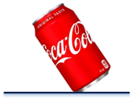

A．整个罐体受重力、弹力、摩擦力

B．罐体受到桌面的弹力小于整体的重力

C．罐体受到桌面的弹力沿罐身斜向左上方

D．罐体受到桌面的弹力的作用点与整体的重心在同一条竖直线上

【分析】根据弹力的方向与接触面垂直判断弹力的方向，根据共点力平衡判断弹力和重力的方向关系。

【解答】解：饮料罐受到水平面的支持力垂直于接触面竖直向上，重力竖直向下，假设水平方向受到摩擦力，饮料罐不能处于平衡状态，所以水平方向没有摩擦力，竖直方向上只有重力和支持力，根据共点力平衡，罐体受到桌面的弹力的作用点与整体的重心在同一条竖直线上，故D正确，ABC错误。

故选：D。

【点评】解题的关键是弹力的方向和接触面垂直，根据共点力平衡解决二力平衡问题。

8．（达州模拟）如图所示为两种形式的吊车示意图，OA为重力不计的杆，其O端固定，A端带有一小滑轮，AB为重力不计的缆绳，当它们吊起相同重物时，缆绳对甲、乙两图中滑轮作用力的大小分别为N1和N2，则N1：N2为（　　）

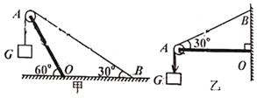

A．1：1 B．：1 C．1： D．2：



【分析】先明确两种情况下绳中的张力相等，再根据共点力的平衡条件即可求出缆绳对滑轮的作用力大小，进而可以求出比值。

【解答】解：OA为重力不计的杆，其O端固定，A端带有一小滑轮，

此时在甲乙两图中滑轮两端绳子拉力相等，即

T1＝T2＝mg

对甲，缆绳对滑轮作用力的大小N1＝2T1cos30°＝mg



对乙，缆绳对滑轮作用力的大小N2＝2T1cos60°＝mg

故缆绳对甲、乙两图中滑轮作用力的大小N1：N2＝：1



故ACD错误B正确；

故选：B。

【点评】本题考查共点力的平衡，在涉及轻绳问题时要注意死结和活结的区别，要牢记绳子活结情况下滑轮两端绳中张力相等。

9．（西城区期末）某同学站在体重计上，通过做下蹲、起立的动作来探究超重和失重现象。下列说法正确的是（　　）

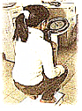

A．下蹲过程中人始终处于失重状态

B．起立过程中人始终处于超重状态

C．下蹲过程中人先处于超重状态后处于失重状态

D．起立过程中人先处于超重状态后处于失重状态

【分析】分析人起立和下蹲的速度变化情况，从而找到其加速度的方向，当加速度向上时，人处于超重状态，当加速度向下时人处于失重状态。

【解答】解：AC．下蹲过程中，人的重心是先加速下降后减速下降，故人的加速度先向下，后向上，根据牛顿第二定律可知，人先处于失重后处于超重状态，故AC错误。

BD．起立过程中，人的重心是先加速上升，后减速上升，故人的加速度先向上，后向下，故该过程中，先是超重状态后是失重状态，故B错误，D正确。

故选：D。

【点评】解决该题的关键是能根据加速和减速的条件判断下蹲和起立过程的加速度方向，会根据加速度方向确定是处于超重状态还是失重状态。

10．（玄武区校级期末）图甲是我国运动员在伦敦奥运会上蹦床比赛的一个情景。设这位蹦床运动员仅在竖直方向上运动，运动员的脚在接触蹦床过程中，蹦床对运动员的弹力F随时间t的变化规律，如图乙所示。取g＝10m/s2，不计空气阻力，根据F﹣t图象可以知，以下说法错误的是（　　）

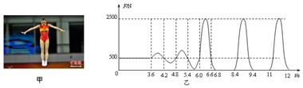

A．运动员在3.6s～4.2s内处于超重状态

B．运动员在8.4s～9.4s内先处于失重状态再处于超重状态再处于失重状态

C．跳跃节奏稳定后，处于完全失重状态持续的最长时间为1.6s

D．运动员重心离开蹦床上升的最大高度是12.8m

【分析】分析图象，根据图象中弹力大小与重力的大小关系，从而明确是超重现象还是失重现象，并明确完全失重的时间；再根据竖直上抛的对称性明确竖直上抛的时间，由竖直上抛运动规律即可求出上升的最大高度。

【解答】解：A、由图象可知，0﹣3.6s内，弹力等于重力，运动员在3.6s～4.2s内，弹力大于重力，故运动员处于超重状态，故A正确；

B、由图乙可知，运动员在8.4s～9.4s内，运动员受到的弹力先小于重力，再大于重力，然后再小于重力，故运动员先处于失重状态再处于超重状态再处于失重状态，故B正确；

C、由图象可知运动员离开蹦床后做竖直上抛运动，离开蹦床的时刻为6.8s或9.4s，再下落到蹦床上的时刻为8.4s或11s，它们的时间间隔均为1.6s，故处于完全失重状态的最长时间为1.6s，故C正确；

D、由图象可知，离开蹦床的最长时间为1.6s，由对称性可知，上升时间为1.6s，则上升的最大高度为：H＝＝×（）2m＝3.2m，故D错误。



本题选错误的，

故选：D。

【点评】本题重点在于图象的识别，一是要从图象得到，初始时候弹力等于重力。二是在稳定后的高度最大，且稳定后每一个在空中的上升和下降时间是相等的。

**二．多选题（共9小题）**

11．（大通县一模）升降机由静止开始上升，开始2s内匀加速上升8m，以后3s内做匀速运动，最后2s内做匀减速运动，速度减小到零．升降机内有一质量为250kg的重物，（g取10m/s2），则以下说法正确的是（　　）

A．发生超重或失重现象不仅与物体的速度方向有关，还与加速度的方向有关，由此可以判断，开始的2s和最后的2s内都处于超重状态

B．物体处于超重或失重状态时，物体的重力就会有所变化，所以在开始的2s和最后的2s内物体的重力不再是2500N

C．升降机运动的v﹣t图象如图所示

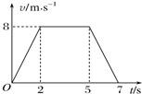

D．重物对升降机底板压力的F﹣t图象如图所示

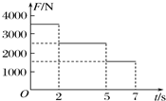

【分析】升降机从静止开始先做匀加速直线运动，开始2s内匀加速上升8m，由位移公式可求出2s末的速度；接着这个速度做匀速直线运动，运动时间为3s；最后做匀减速直线运动，运动时间为2s，直到速度减小为零．作出速度﹣时间图象，根据速度﹣时间可求出加速度大小，从而由牛顿第二定律可确定重物与升降机间的压力，再作出压力的图象．

【解答】解：A、发生超重或失重现象不仅与物体的速度方向有关，还与加速度的方向有关，由此可以判断，开始的2s处于超重状态，最后的2s内处于失重状态。故A错误；

B、物体处于超重或失重状态时，物体的重力就不会有所变化，所以在开始的2s和最后的2s内物体的重力仍然是2500N．故B错误；

C、升降机先做匀加速直线运动，初速度为0，上升8m，运动时间为2s，

由公式，得：a＝，由速度公式v＝v0+at得v＝8m/s



接着做匀速直线运动，速度为8m/s，运动时间为3s；

最后匀减速直线运动，初速度为8m/s，末速度为0，运动时间为2s，

由速度公式v＝v0+at得；



建立坐标系，采用描点，画出v﹣t图象如下图。故C正确；

D、开始2 s内重物的支持力FN1﹣mg＝ma，则有FN1＝3 500 N，所以压力大小为FN1′＝FN1＝3 500 N，方向竖直向下。

中间3 s内重物匀速上升，压力FN2′＝FN2＝2 500 N，方向竖直向下。

最后2 s内重物的支持力mg﹣FN3＝ma′，所以FN3＝1 500 N，则对升降机底板的压力FN3′＝FN3＝1 500 N，方向竖直向下。

故答案如下：可得v﹣t图象和F﹣t图象如图所示。故D正确。

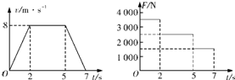

故选：CD。

【点评】可以分三段分别根据速度及位移公式来求出各段加速度及速度大小，并由牛顿第二定律求出重物所受的支持力，再由牛顿第三定律确定重物对底板的压力，难度不大，属于基础题．

12．（渑池县校级模拟）如图所示，斜面置于粗糙水平地面上，在斜面的顶角处，固定一个小的定滑轮，质量分别为m1、m2的物块，用细线相连跨过定滑轮，m1搁置在斜面上．下述正确的是（　　）

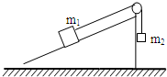

A．如果m1、m2均静止，则地面对斜面没有摩擦力

B．如果m1沿斜面向下匀速运动，则地面对斜面有向右的摩擦力

C．如果m1沿斜面向上加速运动，则地面对斜面有向右的摩擦力

D．如果m1沿斜面向下加速运动，则地面对斜面有向右的摩擦力

【分析】如果m1、m2均静止或m1沿斜面向下匀速运动，以m1、m2和斜面组成的整体为研究对象，整体的为合力都为零，根据平衡条件分析地面对斜面的摩擦力情况．如果m1沿斜面向上加速运动，仍以整体为研究对象，将m1的加速度分解为水平和竖直两个方向，根据牛顿第二定律判断地面对斜面的摩擦力方向．

【解答】解：

A、B如果m1、m2均静止或m1沿斜面向下匀速运动，以m1、m2和斜面组成的整体为研究对象，整体的为合力都为零，其受力情况如图1，由平衡条件得知，地面对斜面没有摩擦力。故A正确，B错误。

C、如果m1沿斜面向上加速运动，将m1的加速度分解为水平和竖直两个方向如图2，根据牛顿第二定律可知，整体有水平向右分加速度，则地面对斜面有向右的摩擦力。故C正确。

D、与C项同理可知，如果m1沿斜面向下加速运动，其加速度沿斜面向下，整体有水平向左的分加速度，根据牛顿第二定律得知，地面对斜面有向左的摩擦力。故D错误。

故选：AC。

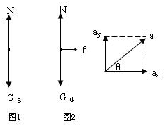

【点评】本题对加速度相同和不同的三个物体都采用整体法研究，加速度都为零时，合力为零；加速度不为零时，由牛顿第二定律分析地面的摩擦力方向．

13．（全国三模）如图所示，地面上有两个完全相同的木块A、B，在水平推力F作用下运动，当弹簧长度稳定后，若用μ表示木块与地面间的动摩擦因数，FN表示弹簧弹力，则（　　）



A．μ＝0时，FN＝F B．μ＝0时，FN＝F



C．μ≠0时，FN＝F D．μ≠0时，FN＝F



【分析】先对整体分析，运用牛顿第二定律求出整体的加速度，再隔离对B分析，根据牛顿第二定律求出弹簧的弹力．

【解答】解：设物体的质量为m，若μ＝0时，整体的加速度a＝，隔离对B分析，B受的合力等于弹簧的弹力，所以。



若μ≠0时，整体的加速度，隔离对B分析，B所受合力FN﹣μmg＝ma，代入a，解得．故A、C正确，B、D错误。



故选：AC。

【点评】解决本题的关键掌握整体法和隔离法的运用，本题采取先整体，求出加速度，再隔离求弹簧的弹力．

14．（台州期末）如图（a）所示，老师用力传感器提着重物在竖直方向上做了一个超、失重实验，并截取了电脑显示器上所显示F﹣t图象的其中一段，如图（b）所示，则（　　）

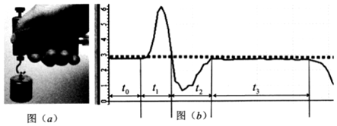

A．t0阶段重物一定处于静止状态

B．t1阶段重物向上做加速运动或向下做减速运动

C．t2阶段重物先向下做加速运动再向上做加速运动

D．t3阶段重物处于静止状态或匀速直线运动状态

【分析】由物体受到的拉力分析出物体的运动状态，从而分析出物体加速度的方向，从而分析出物体所处的运动状态。

【解答】解：A、t0阶段物体受到的拉力不变，则此时拉力等于重力，物体受力平衡状态，此时重物可能静止状态也可能处于匀速运动状态，故A错误；

B、t1阶段重物受到的拉力大于重物的重力，此时合外力向上，故物体的加速度向上，由于此时不知道物体的初速度方向，故物体可能向上做加速运动或向下做减速运动，故B正确；

C、t2阶段重物受到的拉力小于重物的重力，此时合外力向下，故物体的加速度向下，由于此时不知道物体的初速度方向，故物体可能向下做加速运动或向上做减速运动，故C错误；

D、t3阶段物体受到的拉力不变，则此时拉力等于重力，物体受力平衡状态，此时重物处于静止状态也可能处于匀速运动状态，故D正确；

故选：BD。

【点评】本题主要考查了超重和失重状态加速度的方向，解题关键在于通过图象分析出加速度的大小和方向，从而分析出物体的运动状态。

15．（滨州期末）质量分别为M、m的物体A、B放在水平地面上，图甲中地面光滑。图乙中A、B两物体与地面间的动摩擦因数均为μ．图甲中用水平恒力F向右推A，A、B的加速度为a1，A、B之间的弹力为F1；图乙中仍用水平恒力F向右推A，A、B的加速度为a2，A、B之间的弹力为F2．则下列说法正确的是（　　）

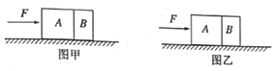

A．a1＝a2 B．a1＞a2 C．F1＝F2 D．F1＞F2

【分析】先用整体法根据牛顿第二定律列方程可以比较出两个加速度的大小；分别对两图中的B物体由牛顿第二定律列方程，可以比较出A、B之间弹力的大小关系。

【解答】解：AB、把AB看成一个整体，由牛顿第二定律得，对甲图：F＝（M+m）a1，对乙图有：F﹣μ（M+m）g＝（M+m）a2，可以判断出a1＞a2，故A错误，B正确；

CD、分别对B物体由牛顿第二定律得，对甲图有：F1＝ma1，对乙图有：F2﹣μmg＝ma2，联立解得，故C正确，D错误。



故选：BC。

【点评】整体法和隔离法交替使用的时候，注意用隔离法的时候要选用受力较少的物体作为研究对象。

16．（阜宁县校级月考）如图所示，轻质不可伸长的晾衣绳两端分别固定在竖直杆M、N上的a、b两点，悬挂衣服的衣架挂钩是光滑的，衣架挂于绳上处于静止状态。下列说法正确的有（　　）

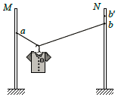

A．绳的右端缓慢上移到b'，绳子拉力变大

B．绳的右端缓慢上移到b，绳子拉力不变

C．将杆N缓慢向左移一些，绳子拉力变小

D．将杆N缓慢向左移一些，绳子拉力变大

【分析】绳子两端上下移动时，两杆距离不变，分析两端绳子间夹角的变化情况，再分析拉力的变化；两杆之间距离发生变化时，分析两段绳子之间的夹角变化，再分析拉力变化。

【解答】解：AB、因绳子上张力是相等的，合力竖直向上，根据平行四边形定则可知，绳子两端与竖直方向夹角是相等的，假设绳子的长度为x，则xcosθ＝L，绳子一端在上下移动的时候，绳子的长度不变，两杆之间的距离不变，则θ角度不变；两个绳子的合力竖直向上，大小等于衣服的重力，由于夹角不变，所以绳子的拉力不变，故A错误，B正确；

CD、当杆N向左移动后，根据xcosθ＝L可知，L变小但绳长不变，所以cosθ变小，角度θ变大，绳子与竖直方向的夹角变小，根据平行四边形定则可知，绳子的拉力变小，故C正确，D错误。

故选：BC。

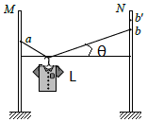

【点评】本题在判断绳子拉力的变化关键是把握两绳子的合力的不变，再去分析绳子夹角的变化情况，而夹角的变化情况又与两杆距离有关，写出了距离与夹角关系即可准确求解。

17．（阜阳模拟）如图，建筑工人用砖夹竖直搬运四块相同的砖，每块砖的质量均为m，重力加速度大小为g。下列说法正确的是（　　）

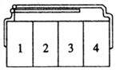

A．当砖静止时，砖块4对砖块3的摩擦力大小为mg



B．当砖静止时，砖块2对砖块3的摩擦力为零

C．当将四块砖一起竖直向上加速提起时，砖块4对砖块3的摩擦力大小为mg

D．当将四块砖一起竖直向上加速提起时，砖块2对砖块3的摩擦力为零

【分析】A、以砖块2和砖块3为研究对象，由物体的平衡条件可知砖块4对砖块3的摩擦力大小；

B、以砖块3为研究对象，由物体的平衡条件可知，砖块2对砖块3的摩擦力；

C、以砖块2和砖块3为研究对象，利用牛顿第二定律解得砖块4对砖块3的摩擦力大小；

D、对砖块3，根据牛顿第二定律可以求出砖块2对砖块3的摩擦力。

【解答】解：A、以砖块2和砖块3为研究对象，四块砖完全相同，由物体的平衡条件可知，

砖块4对砖块3的摩擦力与砖块1对砖块2的摩擦力都为mg，且方向均竖直向上，故A错误；

B、以砖块3为研究对象，由物体的平衡条件可知，砖块2对砖块3的摩擦力为零，故B正确；

C、以砖块2和砖块3为研究对象，利用牛顿第二定律有

2f43﹣2mg＝2ma ①

解得砖块4对砖块3的摩擦力大小为

f43＝mg+ma＞mg

故C错误；

D、对砖块3，根据牛顿第二定律有

f23+f43﹣mg＝ma ②

联立①②知f23＝0

故D正确；

故选：BD。

【点评】本题考查共点力的平衡问题，在处理该类问题时，涉及到受力分析，要注意整体法和隔离法的应用。

18．（聊城期末）如图所示，两物体A、B叠放在一起，用力F去拉物体B，但没有拉动，两物体仍然静止。则（　　）

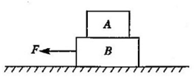

A．A受两个力 B．A受三个力 C．B受五个力 D．B受六个力

【分析】两物体A、B叠放在水平桌面上，保持静止状态，受力均平衡，分别以B和整体为研究对象，根据平衡条件求解A、B间，A与桌面间的摩擦力，即可求得AB受力个数。

【解答】解：对整体受力分析可知，整体受重力、支持力、拉力的作用而处于静止，则说明地面对B一定有向右的摩擦力，

对A分析，因A水平方向不受外力，则AB间没有摩擦力，则A只受重力和支持力两个力；

对B受力分析可知B受重力、支持力、压力、拉力及地面对B的摩擦力，故B受5个力，故AC正确，BD错误。

故选：AC。

【点评】本题要灵活选择研究对象，对于多个物体平衡问题，采用隔离法和整体法交叉使用是常用的方法。

19．（河南期中）春节假期，游乐场的摩天轮深受年轻人的喜爱。假设摩天轮在竖直面内匀速转动，游客坐在座舱中与座舱保持相对静止（座舱及乘客可视为质点），则在摩天轮转动过程中，下列说法正确的是（　　）

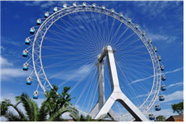

A．游客的速度始终保持不变

B．游客受到的合力始终是变化的

C．游客向上运动时先超重后失重，向下运动时先失重后超重

D．游客运动到最高点和最低点时既不超重也不失重

【分析】速度是矢量，既有大小又有方向；游客跟着摩天轮一起围绕固定轴做匀速圆周运动，其合力提供做圆周运动的向心力，向心力的方向总是沿着半径指向圆心；根据合力的方向判断超重失重。

【解答】解：A、游客做圆周运动，方向延切线方向，一直在改变，故A错误；

B、游客做匀速圆周运动，合力大小不变，方向指向圆心，所以改变，故B正确；

CD、游客做匀速圆周运动，合力指向圆心，从最低点到与圆心等高处，合力向上，从与圆心等高处到最高点，合力向下，所以游客向上运动时先超重后失重，向下运动时先失重后超重，故C正确，D错误；

故选：BC。

【点评】解决该题的关键是明确知道匀速圆周运动的向心力是由合力提供，知道向心力的特征，会分析不同位置的受力情况。

**三．填空题（共6小题）**

20．（西湖区校级月考）如图所示，在光滑的水平地面上，有两个质量相等的物体，中间用劲度系数为k的轻质弹簧相连，在外力作用下运动，已知F1＞F2，当运动达到稳定时，弹簧的伸长量为　　．



【分析】以整体为研究对象，根据牛顿第二定律求出加速度，再选择其中一个物体为研究对象，再由牛顿第二定律求出弹簧的拉力，由胡克定律求出弹簧的伸长量．

【解答】解：设两个物体的质量均为m，以整体为研究对象，根据牛顿第二定律得

a＝



再以A为研究对象，由牛顿第二定律得

F1﹣kx＝ma

代入解得

弹簧的伸长量为 x＝



故答案为：



【点评】本题是连接体问题，要灵活选择研究对象，充分抓住各个物体加速度相同的特点．基本题．

21．（崇明区期末）如图所示，一只质量为m的小虫子沿弧形树枝缓慢向上爬行，A、B两点中在　 　点容易滑落；弧形树枝某位置切线的倾角为θ，则虫子经该位置时对树枝的作用力大小为　mg　。

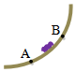

【分析】写出某点虫子的重力沿树枝向下的分力、最大静摩擦力的表达式，分析在A、B点的最大静摩擦力的大小可判断再哪一点容易滑落，由平衡条件可求得虫子经该位置时对树枝的作用力大小。

【解答】解：设弧形树枝某点的切线的倾角为α，则在某点时重力沿树枝向下的分力为F1＝mgsinα，最大静摩擦力fm＝μmgcosα，

在B点是，α角较大，则F1较大，最大静摩擦力fm较小，则小虫子容易滑落。

由平衡条件知，虫子对树枝的作用力与重力mg等大反向，

故答案为：B mg

【点评】本题考查了平衡条件的应用，要知道最大静摩擦力越小越容易滑落。

22．（大武口区校级月考）如图，一个箱子放在水平地面上，箱内有一固定的竖直杆，在杆上套着一个环，箱子与杆的质量为M，环的质量为m，如图所示，已知环沿杆匀加速下滑时，环与杆间的摩擦力大小为f，则此时箱子对地面的压力大小为　Mg+f　。

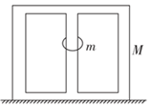

【分析】明确杆受到的摩擦力竖直向下，再以箱子为研究对象，分析受力情况，根据平衡条件求出地面对箱子的支持力，再根据牛顿第三定律求出箱对地面的压力。

【解答】解：以箱子为研究对象，分析受力情况：箱子受到重力Mg、地面的支持力N和环对箱子向下的滑动摩擦力f，

根据平衡条件得：N＝Mg+f

根据牛顿第三定律得箱对地面的压力大小：N′＝N＝Mg+f

故答案为：Mg+f

【点评】本题是平衡条件和牛顿运动定律的综合应用，分析受力是关键，明确环受的摩擦力向上，而杆受到的摩擦力向下。

23．（金凤区校级月考）如图，重力为80N的物体静止放在倾角θ＝30°的斜面上，此时斜面对物体的摩擦力的大小为　40　N，物体对斜面的压力的大小为　40　N（结果保留根号）。



【分析】以物体为研究对象进行受力分析，根据平衡条件求解斜面对物体的摩擦力的大小和支持力的大小，再根据牛顿第三定律求解物体对斜面的压力的大小。

【解答】解：物体受到重力、支持力和摩擦力而静止，如图所示：

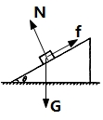

沿斜面方向根据平衡条件可得摩擦力的大小为：f＝Gsinθ＝80×sin30°N＝40N；

物体受到的支持力的大小为：N＝Gcosθ＝80×cos30°N＝40N。



根据牛顿第三定律可得物体对斜面的压力的大小为40N。



故答案为：40；40。



【点评】本题主要是考查了共点力的平衡问题，关键是能够确定研究对象、进行受力分析、利用平行四边形法则进行力的合成，然后建立平衡方程进行解答。

24．（湖州期末）回收式火箭将大大降低火箭的发射成本，如图为某回收式火箭回收的情景。设该火箭在打开反冲发动机时它的速度竖直向下，大小为100m/s，火箭在10s内匀减速降落在平台上，则10s内火箭的速度变化量的方向为　竖直向上　（选填“竖直向上”或“竖直向下”）；该过程中火箭处于　超重　（选填“超重”或“失重”）状态。

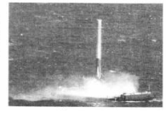

【分析】加速度方向向上为超重现象，加速度方向向下为失重现象。利用加速度的方向来判断是否超重或失重。

【解答】解：火箭降落时做匀减速运动，速度变化量△v＝v2﹣v1＜0，方向竖直向上；加速度a＝＜0，方向竖直向上，该过程中火箭处于超重状态。



故答案为：竖直向上；超重。

【点评】本题考查了牛顿运动定律的应用﹣超重和失重。

解答超重、失重问题时，关键在于从以下几方面来理解超重、失重现象：

（1）不论超重、失重或完全失重，物体的重力不变，只是“视重”改变。

（2）物体是否处于超重或失重状态，不在于物体向上运动还是向下运动，而在于物体是有竖直向上的加速度还是有竖直向下的加速度。

（3）当物体处于完全失重状态时，重力只产生使物体具有a＝g的加速度的效果，不再产生其他效果。平常一切由重力产生的物理现象都会完全消失。

（4）物体超重或失重的多少是由物体的质量和竖直加速度共同决定的，其大小等于ma。

25．（秦州区校级学业考试）某同学乘电梯上楼，在电梯加速上升过程中，该同学处于　超重　状态，（填“超重”或“失重”），他受到的支持力　大于　重力（填“大于”或“小于”）．

【分析】当物体具有向上的加速度时，支持力大于重力，处于超重状态．

【解答】解：在电梯加速上升的过程中，由牛顿第二定律知：N﹣mg＝ma，乘客所受的支持力N大于乘客的重力，乘客处于超重状态．

故选：超重，大于

【点评】掌握超重、失重的特点：加速度向上，超重，加速度向下，失重；超重和失重时物体的重力不变化．

**四．计算题（共9小题）**

26．（德州二模）房屋设计为尖顶可以使雨水尽快流下，某实验小组为研究雨水沿屋顶下滑时的快慢，进行了模拟实验。如图所示为设计的房屋模拟图，房檐距地面高度为L，房屋左右对称，左右两房檐间距为2L。房顶与水平面的夹角α取不同的值时，自最顶端M开始由静止下滑的小球在房顶运动的时间不同。已知重力加速度为g，不计小球与房顶间的摩擦力及空气阻力。求：

（1）小球自最高点M由静止开始在房顶上运动的最短时间；

（2）满足第（1）问条件且在房顶左侧下滑的小球落地点与房檐正下方N点的距离。

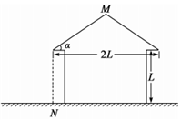

【分析】（1）根据牛顿第二定律和运动学公式判断时间和夹角α的关系，由α＝45°求解小球运动最短时间；

（2）由动能定理和平抛运动的规律求解小球落地点与房檐正下方N点的距离。

【解答】解：（1）雨滴在房顶上运动过程，由牛顿第二定律得mgsinα＝ma，又＝at2



由以上两式得t＝



当α＝45°时，t最小，最小值tmin＝2



（2）雨滴在房顶上运动过程，根据动能定理得：mgLtan45°＝mv2



雨滴自房檐至落地的过程，竖直方向：L＝vsin45°t'+gt'2



水平方向：x＝vcos45°t'

由以上三式得x＝（﹣1）L



答：（1）小球自最高点M由静止开始在房顶上运动的最短时间为2；



（2）小球落地点与房檐正下方N点的距离为（﹣1）L。



【点评】本题在判断小球运动最短时间时要注意把握时间和夹角α的关系判断。

27．如图所示，在水平面上有一根质量为0.2kg、长度为0.5m，且通有恒定电流2A的直导线，直导线周围空间存在范围足够大的匀强磁场，通电直导线在磁场力作用下沿水平面始终做加速度为1m/s2的匀加速直线运动．导线与水平面间的动摩擦因数为．求：当磁场方向与水平面成多大角度时，磁感应强度最小？求出最小的磁感应强度．



【分析】金属棒做匀加速直线运动，对金属棒进行受力分析，由牛顿第二定律求出安培力的最小值以及安培力的方向，由F＝BIL求出磁感应强度的最小值，结合左手定则判断出磁感应强度的方向．

【解答】解：设磁感应强度B与水平方向之间的夹角为θ，由左手定则可知，安培力的方向垂直于磁场的方向向右，与竖直方向之间的夹角为θ，则导体棒受力如图：

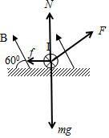

水平方向：F•sinθ﹣f＝ma

竖直方向：N+Fcosθ＝mg

又：f＝μN

联立得：F＝

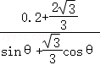

可知，当取得最大值时，F最小．



由三角函数的变化关系可知，当θ＝60°时，F有最小值，Fmin＝≈0.607N

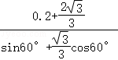

根据安培力的公式：F＝BIL

所以：Bmin＝T



答：当磁场方向与水平面成60°角时，磁感应强度最小，最小为0.607T．

【点评】该题结合牛顿第二定律考查最小力问题，这一类的问题要求的数学能力比较高，在解答的过程中要注意三角函数的变换关系．

28．（北海期末）如图所示，水平地面上有三个靠在一起的物块P、Q和R，质量分别为m、2m和3m，物块与地面间的动摩擦因数都相同。用大小为F的水平外力推动物块P，求R和Q之间相互作用力F1与Q与P之间相互作用力F2大小之比k（m和F均为未知量）？

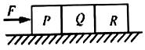

【分析】分别对QR和R由牛顿第二定律列方程可求出F1和F2的大小，进而可计算出它们的比值。

【解答】解：把三个物体看成两部分，QR为一部分，R为一部分，它们具有相同的加速度a，对R由牛顿第二定律有：

F1﹣μ•3mg＝3ma

同理对QR有：

F2﹣μ•（2m+3m）g＝（2m+3m）a

由题知：



联立解得：



答：R和Q之间相互作用力F1与Q与P之间相互作用力F2大小之比k等于。



【点评】注意隔离法和整体法的应用，当相互接触或连接的物体具有相等的加速度时，要优先考虑整体法。

29．（高安市校级月考）如图所示，光滑水平面上并排放置着A、B两个物体，mA＝5kg，mB＝3kg，用F＝16N的水平外力推动这两个物体，使它们共同做匀加速直线运动，求A、B间弹力的大小。



【分析】先对A、B整体分析求出一起运动的加速度，然后只对B分析，由牛顿第二定律求得A、B之间的弹力。

【解答】解：对AB整体由牛顿第二定律得

F＝（mA+mB）a

对B由牛顿第二定律得

FN＝mBa

联立代入数据得

FN＝6N

答：A、B间的弹力大小为6N。

【点评】当两物体具有相等加速度时用整体法求解，在用隔离法时要注意隔离受力较少的物体。

30．（天津期末）如图所示，一个质量m＝4kg小物块放置在倾角为37°的斜面上，与斜面间动摩擦因数为μ＝0.5，通过一根劲度系数k＝500N/m的轻弹簧沿斜面向上拉着该物块匀速向上运动，取重力加速度g＝10m/s2，已知sin37°＝0.6，cos37°＝0.8。

（1）斜面之间的滑动摩擦力大小和方向？

（2）此时弹簧的弹力多大？

（3）此时弹簧的伸长量是多少？

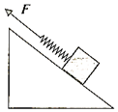

【分析】（1）以物块为研究对象，根据摩擦力的计算公式求解摩擦力大小和方向；

（2）沿斜面方向上，根据平衡条件求解弹簧弹力大小；

（3）由胡克定律求解弹簧的伸长量。

【解答】解：（1）物块受到重力，支持力，摩擦力和弹簧的拉力，如图所示：

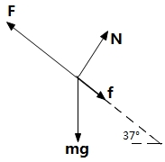

根据摩擦力的计算公式可得：f＝μN＝μmgcos37°＝0.5×4×10×0.8N＝16N；

摩擦力方向沿斜面向下；

（2）沿斜面方向上，根据平衡条件可得：F＝mgsin37°+f＝4×10×0.6N+16N＝40N；

（3）由胡克定律，弹簧的伸长量为：x＝＝m＝0.08m。



答：（1）斜面之间的滑动摩擦力大小为16N，方向沿斜面向下；

（2）此时弹簧的弹力为40N；

（3）此时弹簧的伸长量是0.08m。

【点评】本题主要是考查了共点力的平衡问题，解答此类问题的一般步骤是：确定研究对象、进行受力分析、利用平行四边形法则进行力的合成或者是正交分解法进行力的分解，然后在坐标轴上建立平衡方程进行解答。

31．（静海区校级期末）如图所示，某人用轻绳牵住一质量m＝1kg的氢气球，因受水平风力的作用，系氢气球的轻绳与水平方向成37°角，已知空气对气球的浮力恒为22N，人的质量M＝60kg，且人受的浮力忽略。（sin37°＝0.6，cos37°＝0.8，g＝10m/s2）求：

（1）水平风力的大小与绳的拉力大小；

（2）地面对人的支持力大小与地面对人的摩擦力大小。

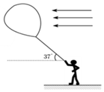

【分析】（1）对气球受力分析应用平衡条件可求水平风力的大小；

（2）再对整体受力分析根据平衡条件求出人受到的支持力和摩擦力。

【解答】解：（1）对氢气球进行受力分析，受到重力mg，浮力、风力和绳子拉力，如图1所示：

由平衡条件列式：

竖直方向：F浮＝mg+Tsin37°；

水平方向：F风＝Tcos37°；

解得：F风＝16N，T＝20N；

（2）对整体进行受力分析，如图2所示：

由平衡条件列式：

竖直方向：（M+m）g＝F浮+N

水平方向：f＝F风

联立解得：N＝588N；

f＝16N。

答：（1）水平风力的大小为16N，绳的拉力大小为20N。

（2）地面对人的支持力大小为588N；地面对人的摩擦力大小16N。

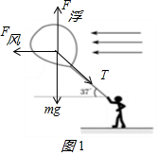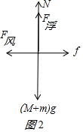

【点评】本题主要是考查了共点力的平衡问题，解答此类问题的一般步骤是：确定研究对象、进行受力分析、利用平行四边形法则进行力的合成或者是正交分解法进行力的分解，然后在坐标轴上建立平衡方程进行解答。

32．（白银区校级期末）灯笼，又称灯彩，是一种古老的中国传统工艺品。每年的农历正月十五元宵节前后，人们都挂起红灯笼，来营造一种喜庆的氛围。如图是某节日挂出的一只灯笼，轻绳a、b将灯笼悬挂于O点。绳a与水平方向的夹角为θ，绳b水平。灯笼保持静止，所受重力为G，绳a、b对O点拉力分别为F1、F2，求F1、F2的大小。

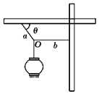

【分析】以结点为研究对象进行受力分析，画出受力图，根据平衡条件进行解答。

【解答】解：结点O为研究对象，受力分析如图所示

由灯笼受力平衡可知O点受到灯笼的拉力大小等于G

而G与F2的合力与F1等大反向，即F1与F2的合力大小等于灯笼的重力大小，则可知F1＝，F2＝



答：F1、F2的大小分别为、。

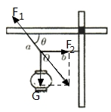

【点评】本题主要是考查了共点力的平衡问题，解答此类问题的一般步骤是：确定研究对象、进行受力分析、利用平行四边形法则进行力的合成或者是正交分解法进行力的分解，然后在坐标轴上建立平衡方程进行解答。

33．（东城区期末）物理课学习超重与失重现象后。某同学回家乘坐电梯时用心体会了一下，发现从电梯上升到静止的过程中，他经历了先加速再匀速，最后减速的运动过程。每次都是在17层到18层（他住18层）的过程中，有明显减速的感觉。有一天，该同学用手机测出电梯减速时的加速度为0.65m/s2，设该同学的质量为60kg，g＝9.8m/2'求，

（1）电梯从17层到18层减速过程中，该同学处于超重状态还是失重状态？

（2）减速过程中，电梯底面对该同学的支持力大小？

（3）电梯以多大的加速度减速时，电梯底面对他的支持力为零？

【分析】明确超重和失重的性质，知道当加速度向上时物体超重，而加速度向下时失重，根据运动过程进行分析，明确加速度的方向即可求解。

【解答】解：（1）电梯从17层到18层减速过程中，加速度向下，所以该同学处于失重状态

（2）减速过程中，对手机：mg﹣FN＝ma，解得：FN＝mg﹣ma＝60×9.8N﹣60×0.65N＝549N

（3）电梯底面对人的支持力为零时：mg＝ma，解得：a＝g＝9.8m/s2

答：（1）该同学处于失重状态；

（2）减速过程中，电梯底面对该同学的支持力大小为549N；

（3）电梯的加速度为9.8m/s2。

【点评】本题考查超重和失重的性质，要注意明确超重和失重只与加速度的方向有关，若加速度向上则超重，加速度向下则失重。

34．（太原期末）为测量竖直方向的加速度，某研究小组利用一根轻弹簧、刻度尺、钩码制作了一个测量加速度的装置。如图所示，轻弹簧上端固定在竖直放置的刻度尺的零刻线处，下端不a挂钩码时指针指在A（0.10m）位置；挂上质量为0.2kg的钩码，平衡时指针处在B（0.14m）位置。把B位置标为加速度的0刻度值。（取g＝10m/s2）

（1）求弹簧的劲度系数k。

（2）将该装置挂在竖直上升的升降机中，发现指针处在C（0.16m）位置。C位置应标注的加速度值是多少？此时钩码处于“超重”还是“失重”状态？

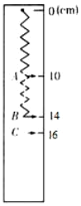

【分析】（1）根据胡克定律，弹簧的伸长量与拉力成正比，即F＝k△x，代入数据求解劲度系数即可；

（2）由图读出弹簧的长度，由胡克定律求出弹簧的弹力，由牛顿第二定律求出加速度即可。

【解答】解：（1）根据F＝kx可得：k＝50N/m

（2）由牛顿第二运动定律得：kxAC﹣mg＝ma

解得：a＝5m/s2 方向向上。

C位置应标注的加速度值为5m/s2，钩码处于“超重”状态。

答：（1）求弹簧的劲度系数k为k＝50N/m；

（2）将该装置挂在竖直上升的升降机中，发现指针处在C（0.16m）位置。C位置应标注的加速度值是5m/s2，钩码处于“超重”状态。

【点评】本题考查胡克定律，关键是公式中的△x是弹簧的伸长量，不能写成弹簧的长度。基础题目。

**五．解答题（共10小题）**

35．如图所示，AB是竖直平面内的光滑四分之一圆弧轨道，O点是圆心，OA水平，B点是圆轨道的最低点，半径为R＝0.2m．质量为M＝1kg的物体乙静止在水平地面上，上表面水平，且上表面正好与圆弧轨道的B点相切，质量为m＝0.5kg的物体甲（可视为质点）从A点由静止释放，已知甲与乙的动摩擦因数为μ1＝0.5，乙与地面的动摩擦因数为μ2＝0.1，重力加速度大小取10m/s2．

（1）求甲在B点时对轨道的压力的大小；

（2）若甲未从乙的右端掉下去，求乙的运动时间．

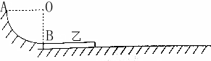

【分析】（1）A到B的过程中机械能守恒，由机械能守恒求出B点的速度，结合牛顿第二定律即可求出甲受到的支持力；

（2）甲做减速运动，乙先做加速运动，当二者的速度相等后再一起做减速运动，结合受力分析与牛顿第二定律求出加速度，再由运动学的公式即可求出．

【解答】解：（1）A到B的过程中机械能守恒，由机械能守恒得：



所以：m/s



在B点甲受到的支持力与重力的合力提供向心力，所以：



代入数据得：FN＝15N

由牛顿第三定律可知，甲对轨道的压力也是15N．

（2）甲在乙上相当于乙运动的过程中受到的摩擦力：

f1＝μ1mg＝0.5×0.5×10＝2.5N

乙与地面之间的摩擦力：

f2＝μ2（m+M）g＝0.1×（0.5+1）×10＝1.5N

由于乙与地面之间的摩擦力小于甲与乙之间的摩擦力，所以在甲做减速运动的同时，乙将向右做加速运动，加速度：



甲的加速度：



二者速度相等需要的时间t1，则：v0+a1t1＝a2t1

代入数据得：s



此时的速度：m/s



此后乙继续减速，若甲也随乙一起减速，则甲受到的摩擦力：

f3＝ma2＝0.5×1＝0.5N＜f1

可知假设是正确的，甲与乙一起减速，加速度：



减速到0的时间：

s



所以乙运动的总时间：s



答：（1）甲在B点时对轨道的压力的大小是15N；

（2）若甲未从乙的右端掉下去，乙的运动时间是s．



【点评】该题是机械能守恒、圆周运动、匀加速直线运动相结合的典型题型，要注意分析长木板的运动情况，该题难度适中．

36．如图甲所示，足够长的均匀细直杆倾斜固定，与水平方向夹角为θ＝37°，一个质量为2kg的小球穿在细杆上并由静止开始下滑。若有送风装置可以给小球水平向右的风力F，风力的大小与风速v成正比，比例系数以k表示。现开启送风装置，小球沿细杆运动的加速度与风速关系图象如图乙所示，取g＝10m/s2，已知sin37°＝0.6，cos37°＝0.8，求：

（1）小球与细杆间的动摩擦因数μ；

（2）比例系数k的大小。

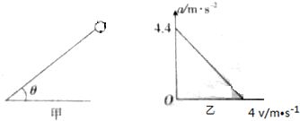

【分析】（1）由图示图象求出风速v＝0m/s时的加速度，然后应用牛顿第二定律求出动摩擦因数。

（2）由图示图象求出风速v＝4m/s时的加速度，然后应用平衡条件求出系数k。

【解答】解：（1）由图示图象可知：v＝0m/s时，a＝4.4m/s2，

由牛顿第二定律得：mgsinθ﹣μmgcosθ＝ma，

解得：μ＝0.2；

（2）由图示图象可知：v＝4m/s时，a＝0，

由平衡条件得：kvcosθ+μ（mgcosθ+kvsinθ）＝mgsinθ，

解得：k＝2.75；

答：

（1）小球与细杆间的动摩擦因数μ为0.2；

（2）比例系数k的大小为2.75。

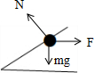

【点评】本题考查了求动摩擦因数、风力系数k，应用牛顿第二定律与平衡条件即可解题；由图示图象求出加速度与速度的关系是正确解题的前提与关键。

37．如图甲所示，一质量为M＝6kg的木板B静止在光滑的水平面上，其左端上表面紧靠一固定光滑斜面的底端，斜面底端与木块B左端的上表面之间有一端小圆弧平滑连接，轨道与水平面的夹角θ＝53°，斜面长s＝1m，一质量为m＝2kg的物块A从斜面顶端由静止释放，小物块A刚好没有从木板B的右端滑出，已知物块A与木板B上表面间的动摩擦因数μ＝0.3，sin53°＝0.8，cos53°＝0.6，g取10m/s2．

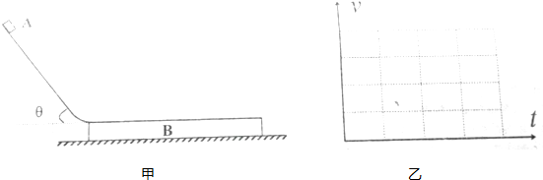

（1）物块A刚滑上木板B时的速度有多大？

（2）木板B的长度为多少？

（3）以物块A滑上木板B开始计时，在乙图中分别作出A、B在2s内的速度时间图象（以水平向右为正方向）

【分析】（1）由牛顿第二定律可求得A的加速度，由运动学公式可知木块滑取B上的速度；

（2）由牛顿第二定律AB的加速度，则由运动学公式及题意列式可求得木板的长度；

（3）分别对两物体运动过程分析，明确速度变化即可得出速度时间图象．

【解答】解：（1）由牛顿第二定律可知，木块A从斜面滑下的加速度为：

mgsinθ＝ma1；

代入数据解得：a1＝8m/s2；

由运动学公式可知：

v2﹣v02＝2ax

解得：木块A滑到B上时的速度为：v＝＝m/s＝4m/s；



（2）木块A在B上滑动时，A的加速度大小为：

a2＝＝μg＝0.3×10＝3m/s2；



B的加速度大小为：a3＝＝＝1m/s2；



设木块B的长度至少为L，两木板最终共同的速度为v2，在达到最大速度时，木块B滑行的距离为x，根据目所给条件列方程为：

v1t2﹣a2t22﹣a3t22＝L



木块A有：v2＝v1﹣a2t2

v22﹣v12＝﹣2a2（x+L）

对木块B有：

v22＝2a3x

联立解得相对滑动时间t＝1s；木块B的长度为2m；

（3）由（2）中的分析可知，两物体相对滑动的时间和1s；

A的速度由4m/s减小为1m/s；

B的速度由0增大到1m/s；

故两物体的速度变化如图所示：

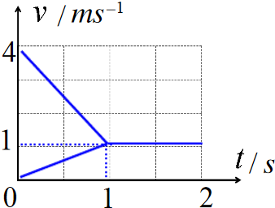

答：（1）物块A刚滑上木板B时的速度有4m/s；

（2）木板B的长度为2m；

（3）图象由上图所示；

【点评】本题考查牛顿第二定律的应用，要注意正确受力分析及运动过程分析，要注意加速度为联系力学与运动学的桥梁，应注意应用．

38．m＝10kg，θ＝37°，M＝2kg，斜面与物块的动摩擦因数μ＝0.2，地面光滑，要使物体m相对斜面静止，力F应多大？（设物体与斜面的最大静摩擦力等于滑动摩擦力，g取10m/s2）

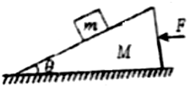

【分析】隔离对m分析，抓住m有两个临界状态，有沿斜面向上的最大静摩擦力和沿斜面向下的最大静摩擦力，求出临界加速度，抓住M和m的具有相同的加速度，根据牛顿第二定律求出F的范围．

【解答】解：设物体处于相对斜面欲向下滑动的临界状态时推力为F1，此时物体所受摩擦力沿斜面向上，取加速度方向（水平向左）为x正方向，坚直向上为y轴正方向，根据牛顿第二定律，对m物体有：

x方向：Nsinθ﹣μNcosθ＝ma1，

y方向：Ncosθ+μNsinθ﹣mg＝0，

对整体：F1＝（M+m）a1，

代入数值解得：a1＝4.78m/s2，F1＝57.36N．

设物体处于相对斜面向上滑动的临界状态的推力为F2，此时物体所受摩擦力沿斜面向下，根据牛顿第二定律得，对m有：

x方向：Nsinθ+μNcosθ＝ma2，

y方向：Ncosθ﹣μNsinθ﹣mg＝0，

对整体：F2＝（M+m）a2，

代入数据解得：a2＝11.2m/s2，F2＝134.4N．

所以F的取值范围：57.36N≤F≤134.4N．

答：力F的取值范围是57.36N≤F≤134.4N．

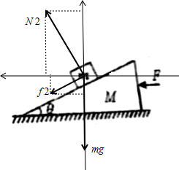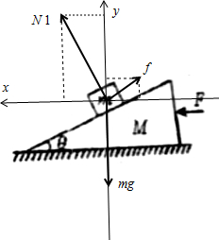

【点评】解决本题的关键知道m和M具有相同的加速度，抓住物体处于的两个临界状态，结合牛顿第二定律进行求解．

39．（德州期末）如图所示，两个完全相同的物块A、B用轻绳连接放在水平地面上，在方向与水平面成θ＝37°角斜向下恒定推力F作用下，以v＝10m/s的速度向右做匀速直线运动。已知A、B质量均为10kg，两物块与地面之间的动摩擦因数均为μ＝0.5（g＝10m/s2，sin37°＝0.6．cos37°＝0.8），求：

（1）推力F的大小；

（2）某时刻剪断轻绳，剪断轻绳后物块A在水平地面上运动的时间和运动的距离；

（3）已知轻绳长度L＝1m，剪断轻绳到物块A刚好静止时两物块A、B间的距离。



【分析】（1）用整体法根据牛顿第二定律解得推力大小；

（2）先计算剪断细绳后物体A的加速度，根据运动学公式计算出A的运动时间以及运动距离；

（3）先计算出剪断细绳后B的加速度，然后计算出这段时间内B的位移，进而计算出它们之间的距离。

【解答】解：（1）将两物体A、B作为一个整体，由平衡条件得

Fcosθ＝μ（2mg+Fsinθ）

带入数据解得：F＝200N

（2）剪断轻绳后物块A做匀减速运动

则：μmg＝maA

运动时间：



解得：t＝2s

运动距离：



（3）剪断轻绳后物块B做匀加速运动，由牛顿第二定律得

Fcosθ﹣μ（mg+Fsinθ）＝maB

故剪断细绳后物体A停止滑行时间，物体B继续滑行的距离为



代入数据得：x′＝30m

所以物块A静止时物块A、B之间的距离为

△x＝x′+L﹣x

解得：△x＝21m

答：（1）推力F的大小200N；

（2）某时刻剪断轻绳，剪断轻绳后物块A在水平地面上运动的时间2s，运动的距离10m；

（3）已知轻绳长度L＝1m，剪断轻绳到物块A刚好静止时两物块A、B间的距离为21m。

【点评】碰到细绳连接的问题，因为它们具有相等的加速度，所以优先考虑整体法。再一个碰到复杂运动过程的问题，分清楚每一个运动过程是解体的关键所在。

40．（扬州期末）如图所示，A物体受到的重力为20N，B物体受到的重力为10N，在大小为10N、方向竖直向下的力F作用下保持静止。A与定滑轮间的细线水平，不计细线与滑轮间的摩擦。求：

（1）细线对B物体的拉力T的大小；

（2）桌面对A物体支持力FN的大小；

（3）桌面对A物体摩擦力f的大小。

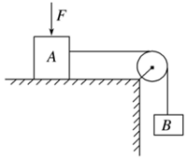

【分析】（1）对B物体根据平衡条件求解细线对B物体的拉力大小；

（2）对A物体进行分析，竖直方向根据平衡条件求解支持力大小；

（3）对A物体分析，水平方向根据平衡条件求解摩擦力大小。

【解答】解：（1）对B物体进行受力分析，受到重力和细线的拉力而平衡，根据平衡条件可得：

T＝GB＝10N；

（2）对A物体进行分析，竖直方向根据平衡条件可得：FN＝GA+F＝20N+10N＝30N；

（3）对A物体分析，水平方向受到细线的拉力和摩擦力而平衡，根据平衡条件可得：

f＝T＝10N。

答：（1）细线对B物体的拉力T的大小为10N；

（2）桌面对A物体支持力FN的大小为30N；

（3）桌面对A物体摩擦力f的大小为10N。

【点评】本题主要是考查了共点力的平衡问题，关键是能够确定研究对象、进行受力分析、根据平衡条件建立平衡方程进行解答，注意隔离法的应用。

41．（岳麓区校级月考）如图所示，装置中OA、OB是两根轻绳，AB是轻杆，它们构成一个正三角形，在A、B两处分别固定质量均为m的小球，此装置悬挂在O点，开始时装置自然下垂。现对小球B施加一个水平力F，使装置静止在如图所示的位置，此时OA竖直。求：

（1）轻绳OA的拉力大小；

（2）拉力F的大小。

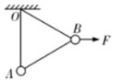

【分析】图中，先对小球A受力分析，受重力、AO绳子的拉力，杆对其无弹力，否则不平衡；

再对B球受力分析，受拉力、重力和OB绳子的拉力，三力平衡，根据平衡条件求解F的大小。

【解答】解：（1）图中，AB是轻杆无作用力，轻绳OA的拉力大小FA，解得：FA＝mg

（2）图中，B球只受重力，OB绳拉力，水平力F三力作用而处于平衡状态，则有：



解得：



答：（1）轻绳OA的拉力大小为mg；

（2）拉力F的大小为。



【点评】本题要分别对两个小球受力分析，然后根据平衡条件列式求解，关键点在于乙图中杆没有弹力。

42．（隆德县期末）如图，用一根绳子a把物体挂起来，再用另一根水平的绳子b把物体拉向一旁固定起来。物体的重力是20N，绳子a与竖直方向的夹角θ＝30°，绳子a与b对物体的拉力分别是多大？

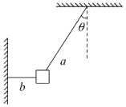

【分析】以物体为研究对象，分析受力情况，作出受力分析图并进行正交分解，根据平衡条件求解拉力．

【解答】解：以物体为研究对象进行受力分析，作出受力分析图如图所示．

设绳子a物体的拉力大小为Fa，绳子b物体的拉力大小为Fb，

水平方向为x轴，竖直方向为y轴建立直角坐标系，

由共点力的平衡条件得：Fb﹣Fasin30°＝0，Facos30°﹣G＝0

解得Fa＝＝N＝N，Fb＝Fasin30°＝×N＝N



答：绳子a和b对物体的拉力分别是N、N.

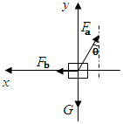

【点评】本题是简单的力平衡问题，采用的是正交分解法处理的，也可以应用合成法或分解法求解．

43．如图所示，台秤上有一装水容器，容器底部用一质量不计的细线系住一个空心小球，体积为 1.2×10﹣3m3，质量为1kg，这时台秤的读数为40 N；剪断细线后，在小球上升的过程中，台秤的读数是多少？

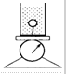

【分析】木球加速上升，处于超重状态，与此同时，木球排开的水处于失重状态由于排开水的质量大于木球的质量，故台秤的读数要减小，台秤的示数等于整体的重力与失重的差再加木球超重部分的和

【解答】解：木球排开水的重力为：G＝ρgV＝1.0×103×10×1.2×10﹣3N＝12N

由阿基米德原理知，F浮＝G＝12N

木球的重力为：G′＝mg＝1×10N＝10N

剪断细线后，在小球上升的过程中的加速度为：a＝



剪断细线后木球加速上升，处于超重状态，与此同时，木球排开的水处于失重状态，由此带来的力之差为：△F＝（m水﹣m）a＝（1.2﹣1）×2N＝0.4N

台秤的读数为：F′＝F﹣△F＝40﹣0.4N＝39.6N

答：台秤的读数是39.6N

【点评】考虑木球的超重，同时木球排开的水处于失重状态，然后采用整体法的观点，求得最终的台秤示数．

44．据2012年1月12日新浪网消息，安徽凤阳县7岁“大力士”杨金龙声名鹊起后，南京、天津等地诸多体育专业学校纷纷向他抛出橄榄枝．最终在安徽省举重队推荐下，小金龙选择了铜陵市业余举重队，教练盛红星在省队测试的时候，小金龙不仅举起45kg杠铃，还背起体重高达120kg的王军教练，简直是“秒杀同龄的施瓦辛格”，取g＝10m/s2，请计算：

（1）在以a＝2m/s2匀加速下降的电梯中小金龙能举起杠铃的质量是多少？

（2）在以a＝2m/s2匀加速上升的电梯中小金龙能背起的人的质量又是多少？

【分析】（1）当电梯以2m/s2的加速度匀加速下降时，以物体为研究对象，根据牛顿第二定律求出人的最大举力．人的最大举力是一定的，再求解在地面上最多举起的物体质量．

（2）同理可以求出在以a＝2m/s2匀加速上升的电梯中小金龙能背起的人的质量．

【解答】解：（1）在地面上小金龙举起45kg杠铃，举力为450N，当电梯以2m/s2的加速度匀加速下降时，以物体为研究对象则：

m1g﹣F＝m1a

代入数据得：m1＝56.25kg

（2）在地面上小金龙背起体重高达120kg的教练，力量是1200N，在以a＝2m/s2匀加速上升的电梯中小金龙能背起的人的质量：

F′﹣m2g＝ma

代入数据得：m2＝100kg

答：（1）在以a＝2m/s2匀加速下降的电梯中小金龙能举起杠铃的质量是56.25kg；

（2）在以a＝2m/s2匀加速上升的电梯中小金龙能背起的人的质量是100kg．

【点评】本题应用牛顿第二定律处理生活中问题，关键抓住人的最大举力一定．